[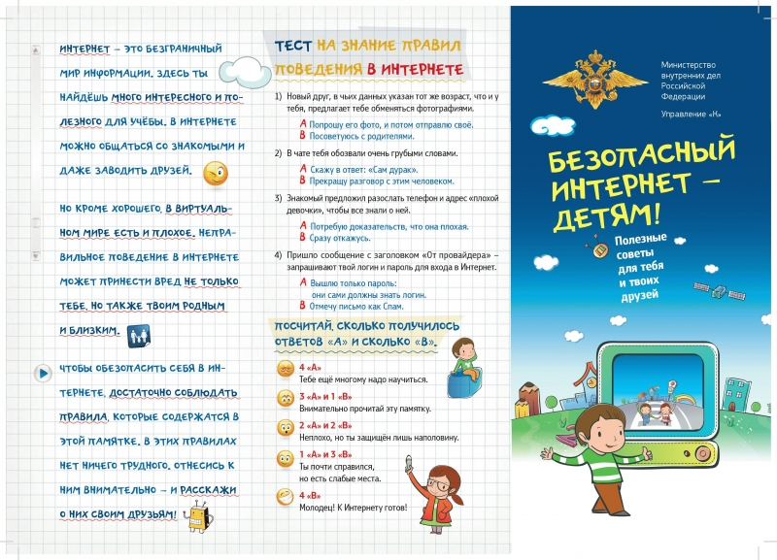](http://dubrk.karelia.ru/images/2986.jpg)

[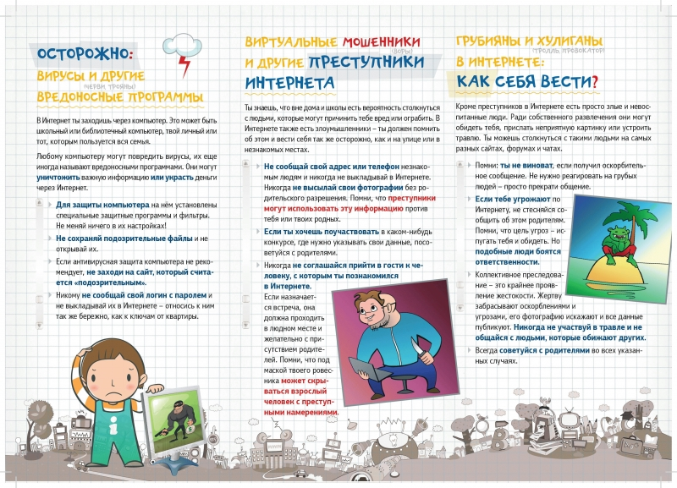](http://dubrk.karelia.ru/images/2987.jpg)